南开大学计算机与控制工程学院本科生2014-2015年度第一学期操作系统原理课程期末试卷（A卷）

专业▁▁▁▁▁年级▁▁▁▁▁姓名▁▁▁▁▁▁学号▁▁▁▁▁▁成绩▁▁▁▁▁

得 分
- 简答题（本题共30分，每题6分，必做） 草稿区

- 请简要解释现代操作系统中“并发”和“分时”的概念？这样的设计有何优点？
答案：可用文字或图形描述，“并发”是指在宏观上多个进程在一段时间内同时运行，在微观上每一个时刻
只有一个进程占据CPU运行，“分时”是指通过进程调度实现对CPU运行时间的合理分配。优点在于能够
提升CPU的利用效率。
给分点：并发概念2分，分时概念2分，优点分析2分，答案不准确酌情扣分。

- 在动态分区内存管理中，使用位图（bitmap）或动态链接表（Link List）进行内存管理，请简要描述其原理。
答案：位图方法是指首先定义内存基本单元大小（例如，4KB），物理内存就可以被映射为内存基本单元的
序列，对每一个基本单元，用0表示空闲，1表示占用，则构成一个0和1组成的位图，内存的分配回收就
变成了在0 1 串上操作；
动态链接表方法也是首先定义内存基本单元大小，对每个进程所占用的内存使用一个数据结构进行描述，记录
该进程占用的起止内存单元编号，对于空闲的内存区域，也用同样的数据结构进行描述，由此形成完整的内存
使用情况指针链表。对内存分配回收的操作变成对指针链表的处理。
给分点：一共两问，每一问3分，回答不完整酌情扣分。

- 什么是优先级翻转问题？造成这一问题的本质原因是什么？

草稿区
答案：优先级翻转问题是指在使用关中断模型进行进程IPC问题处理时，在逻辑上优先的进程因为CPU调度的
优先级较低，而逻辑上落后的进程因为CPU调度的优先级较高。由此导致占用CPU的进程无法进入临界区，等待
CPU的进程无法占用CPU而不能离开临界区。其本质原因在于物理调度时序与逻辑运行顺序的不一致造成。
给分点：第一问4分，第二问2分。
- 死锁预防（Deadlock Prevention）和死锁避免（Deadlock Avoidance）在设计原理上的区别是什么？
答案：死锁预防在设计原理上是由操作系统设定一系列的规则，要求进程必须遵循这些规则进而破坏死锁条件，
例如要求进程必须一次性申请所有IO资源，要求进程必须按照某种编号序列申请IO资源等。死锁预防对进程
运行提出了显性的要求，造成了操作系统的不方便。
死锁避免是指操作系统实时动态分析进程申请IO资源时的安全状态，并通过仿真以判断进程的IO资源申请是否
有死锁的风险，如果有死锁风险则拒绝分配。这样做的最大好处是没有限制进程的任何行为，却能保障操作系统
运行的稳定和安全。
给分点：两种方式每一种3分。
- 文件系统中磁盘空间的分配方式常见的有三种，分别是哪三种？
答案：第一种是连续空间分配，第二种是链接表分配（例如FAT），第三种是索引表分配（例如i-Node）
给分点：每一种2分。

得 分
二、编程计算题（本题共5小题，共计45分，选做4题，多做不得分） 草稿区

- 请在下面的表格中指定答题顺序，在对应的分值下列明题号。每格只许列出一个题号，否则做无效处理。
- 下表中必须写明所有题目的题号，如果填写不完全，视为不指定答题顺序。
- 如填写内容无效或者不填写表格，则按照默认的题面分值评分
第一题（8分） | 第二题（10分） | 第三题（12分） | 第四题（15分）

- 进程调度计算题：基于优先级的多级队列调度是具有很高效率的一种进程调度方式，请回答以下问题：
- 请简要说明如何在操作系统内核中设计多级队列的数据结构，以支持多级调度。
- 请简要描述基于多级队列进行进程调度的基本规则。
- 为防止低优先级的进程因为长时间得不到CPU资源而“饥饿”，可以做哪些优化设计？
（本题默认分值：8分，以伪代码形式描述即可）
答案说明：
- 多级队列的数据结构包括两个层次，首先是进程数据结构，该数据结构中应定义进程优先级、进程等待CPU时间、进程状态、进程当前运行时间片等。其中进程等待CPU时间是指进程处于就绪态的等待时间，当进程从就绪态变为运行态时，该等待时间清零，当进程从运行态或阻塞态变为就绪态时，该等待时间开始计时。这个数据结构是处理第三问需要的。第二层次的数据结构是多级队列结构，使用二维链表指针即可，可定义头结点，该头结点描述了优先级的级数和处于该优先级的就绪进程的个数，头结点指向第一个该优先级的进程结点，然后依次指向下一个同优先级进程结点。同时需要定义一个阻塞进程队列，无需多级，一个链表就够了。
- 基本规则是当发生进程调度时，从最高优先级的队列头结点开始检查，如果该队列的进程数量不为空，则选择第一个
进程占用CPU，同时开始遵循时间片调度策略实现同优先级进程的轮转调度，如果该队列的进程数量为空，则选择
下一个进程队列头结点进行检查。以此类推。
- OS可定义一个饥饿阈值，当进行调度时，同时检查全部就绪状态的进程，查看其等待CPU时间是否超过了该阈值，
如果超过则将该进程放入到更高一级的优先级队列中，同时将其CPU等待时间清零并重新计数。
给分点：第一问占总分的30%，第二问占总分的50%，第三问占总分的20%，回答错误酌情扣分。

草稿区
- 进程通信问题：读者-写者问题是经典的IPC问题模型，请简要回答以下问题：
- 该问题中所存在的同步和互斥关系是什么？什么是“读者优先”？什么是“写者优先”？
- 用伪代码形式简要描述如何解决“读者优先”的读者-写者问题。
（本题默认分值：10分）
答案：
- 该问题是讲义原题，同步互斥关系包括几点，首先是读写互斥，其次是写写互斥，第三是读读不互斥；读者优先
是指在读者和写者都等待进入临界区时，读者可以抢在排在其前面的写者之前优先进入临界区；反之为写者优先
- 该问题是讲义中的原始描述，截图如下：
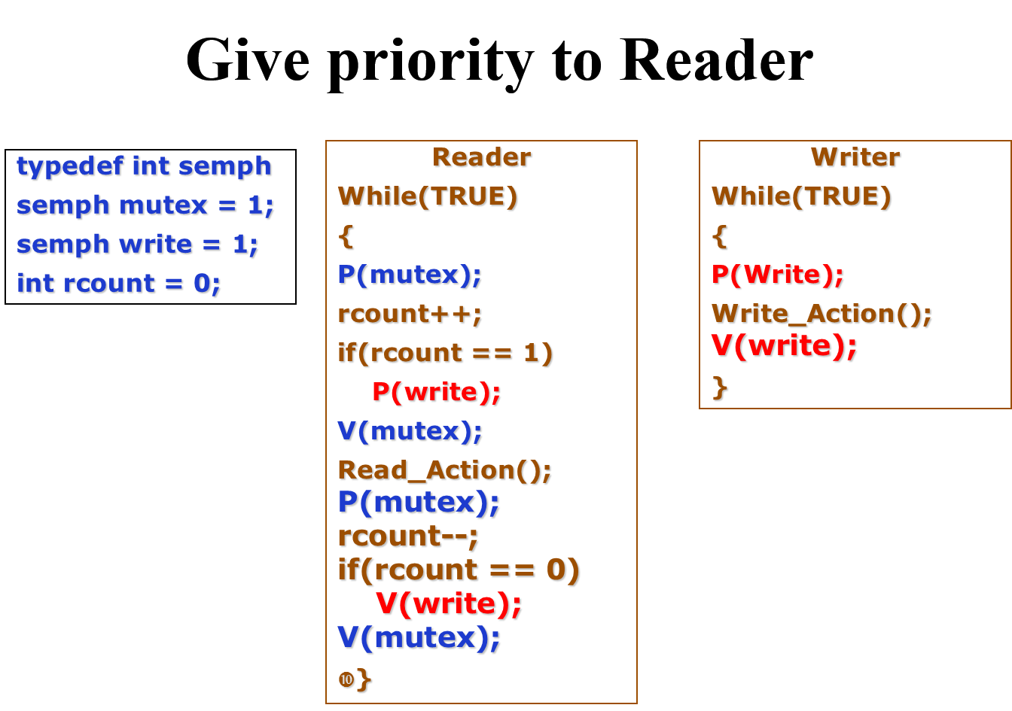

给分点：第一问占总分的20%，第二问占总分的80%。

草稿区

- 虚拟存储：页面替换算法是分页式内存管理中的核心设计工作，请回答以下问题：
- 设页表项大小为32字节，页面大小为4KB，某个进程的所有指令和数据大小为2MB，如果把该进程一次性加载
进入内存，请问需要至少占用多少内存空间？（备注：用户状态中的内存空间）
- 时钟算法、NRU、LRU、NFU等四种算法的基本思想是什么？
（本题默认分值：12分，必须给出简要计算过程和计算结果）

草稿区
答案：
- 该问题考查的是除了进程自身的指令和数据之外，进程的页表项也会占据内存，分析过程如下：
首先，进程的指令和数据大小为2MB，以页面大小4KB为例，需要占据页面512个；
其次，每个页表项大小为32字节，512个页面所对应的页表项大小为16KB，占据4个页面；
综上：该进程占据内存的总空间是2MB又16KB，占据页面516个。
- 这四种算法的基本思想都是讲义中的原题，参考内存管理讲义中第32页-35页内容即可。

给分点：第一问占总分的20%，第二问中每一种算法占总分的20%。

- 某操作系统中共有R1，R2和R3三类资源，共有四个进程需要使用这三类资源。在T0时刻P1，P2，P3和P4对资
源的占用和需求情况如下表所示，此时系统的可用资源量为（R1＝ 2，R2＝ 1，R3＝ 2），以下省略资源编号。
表1 T0时刻4个进程的资源最大需求和占用情况
 | 最大资源需求量 | 已分配资源数量
 | R1 R2 R3 | R1 R2 R3
P1 | 3 2 2 | 1 0 0
P2 | 6 1 3 | 4 1 1
P3 | 3 1 4 | 2 1 1
P4 | 4 2 2 | 0 0 2
请回答以下问题：
- 在资源分配过程中，什么是安全状态？
- 在T0时刻，P1发出了（1，0，1）的资源分配请求，请问能否分配给P1这些资源？为什么？
- 在T0时刻，P2发出了（1，0，1）的资源分配请求，请问能否满足P2的要求？为什么？
（本题默认分值：12分）
草稿区
标准分为10分，参考答案以标准分的比例给分或扣分。

- 本题为三问，其中第一问占总分的20%，第二问和第三问各占题目分值的40%，第三问占题目分值的20%。
- 第一问：何谓安全状态，是指OS可以遵循某一条分配路径，将可用I/O资源分配给各个进程，使得所有进程均能正常运行结束。
- 根据各个进程的已分配资源和最大需求资源，可计算出进程P1尚需要资源（2,2,2），进程P2尚需要资源（2,0,2），进程P3尚需要资源（1,0,3），进程P4尚需要资源（4,2,0）；
- 第二问：进程P1申请（1,0,1），如果分配完成，则剩余可用资源为（1,1,1），无法满足任何进程运行完成的需求，不可以分配。
- 第三问：进程P2申请（1,0,1），如果分配完成，则剩余可用资源为（1,1,1），可以满足进程B的剩余资源需求，进而获得安全路径，可以。

- 某DMA控制器具有4个通道，该控制器每100ns能够请求一个32位的字，响应要花费同样的时间。
总线速度要达到多快才能避免成为瓶颈？请完整描述对该问题的分析思路和解决过程。
（本题默认分值：15分）
答案：该题目看似很难，其实很简单，说明清楚计算和分析过程即可得分。
本题主要考查对DMA工作方式的理解，同时对系统性能的瓶颈进行分析。为了顺利的解答本题，应做出一个基本假设，总线上除了DMA的请求和I/O数据传输外，没有其他的工作，这样才能比较准确的界定总线速度。
- DMA工作的过程中何时会存在瓶颈？
所谓瓶颈指得是当请求无法被立即满足，必须等待。对于本题而言，DMA可以并发的支持四路I/O操作控制，瓶颈就是指当前I/O数据传输尚未完成，而下一个I/O请求已经就绪。此时新到达的I/O请求就必须挂起等待，由此形成了瓶颈。
- 题目中“该控制器每100ns能够请求一个32位字”如何理解呢？其实非常简单，它是指DMA处理四个通道的时间间隔是100ns，也就是说，假如4个通道都已经准备就绪，那么DMA将轮流选择一个通道进行处理，处理两个通道之间的时间间隔是100ns
- DMA处理一个通道的方式如下：
  - DMA首先通过总线向I/O设备控制器发出请求（以读为例），这会占用一个总线周期；
  - I/O控制器将从I/O设备中读取数据，并将其储备在I/O控制器缓冲区中（本题中传输数据的大小为32Bit），等待缓冲区满后，再向内存直接传送，这会占用一个总线周期。
  - I/O控制器中的缓冲区变为空之后，说明数据传输完成，I/O控制器会向DMA发送一个应答信号，这又占用一个总线周期。
- 总线速度要多快才能不成为瓶颈呢？DMA处理两个通道的间隔时间是100ns，而总线只有在这100ns内完成三次数据传输（DMA到I/O控制器，I/O控制器到内存，I/O控制器到DMA），才能保证及时接受DMA的下一次请求。
- 总线速度如何计算呢？
总线速度的单位不是bps，bps是指带宽，并不是指速度。实际上总线速度的描述单位是MHZ，有时候也叫做频率（兆赫）。也就是说在单位时间内会有多少个总线周期，总线周期越多，通过总线传输的数据就越多，所以速度就越快。
【参考答案】
基于以上对题目的分析，可以得出如下结论，在100ns内至少要有3个总线周期，才能保证4路通道的DMA控制器不出现性能瓶颈。所以总线的最低速度是：
总线频率 ＝ 1/总线周期 ＝ 1秒/（100ns / 3） ＝ 33.3MHZ ≈33MHZ；
做完这道题目，大家应该清楚为什么平时描述总线时都习惯使用频率这个概念了吧，而常见的总线频率如33MHZ、66MHZ等大家也耳熟能详吧。
对于本题而言，总线的数据带宽 ＝ 总线速度 × 每次传输数据量
＝ 33.3MHZ × 32 bit / 8
≈ 133MBPS （这不正是我们常说的如PCI 133等参数吗？）

得 分
三、系统分析题（本题共3小题，共计25分，选做2题，多做题目不得分）

- 请在下面的表格中指定答题顺序，在对应的分值下列明题号。每格只许列出一个题号，否则做无效处理。
- 下表中必须写明所有题目的题号，如果填写不完全，视为不指定答题顺序。
- 如填写内容无效或者不填写表格，则按照默认的题面分值评分
第一题（15分） | 第二题（10分）

- 缓冲机制在计算机中被广泛的使用，既有各种硬件缓冲设备，也有各种软件缓冲算法，请回答以下问题：
- 在MMU中常使用TLB作为分页式存储管理的硬件缓冲，这样做能够为操作系统的运行性能带来哪些提升？
- DMA作为一种常用的I/O控制机制，在DMA控制器中也会设置硬件缓冲区，请问这样做有何好处？
- 当用户进程希望将某些数据通过网卡传输给远程结点时，操作系统会在内核为这些数据建立内存缓冲区，
请问这样做有哪些执行性能方面的考虑？（本题默认分值：15分）

设计分析题考察的是学生对重点问题的理解，简要说明答题思路和给分点：
- 第一问占总分的30%，其要点在于TLB作为高速缓冲区，能够大概率的降低CPU访问内存查询页表的次数，
如果没有TLB，CPU至少需要访问2次内存才能获得内容，第一次是访问内存中的页表，第二次是访问内存中
的页桢；使用TLB之后，被命中的页表项只需要一次访问内存就能获得CPU需要的内容。
- 第二问占总分的40%。DMA设置缓冲区的好处在于，当进程等待IO时必然处于阻塞态，如果需要传输给IO设备的数据保存在内存中
则无法将该进程转为挂起态（亦即其内存不可被交换到硬盘交换区中），如果DMA中有缓冲区，首先是降低了DMA
访问内存的次数，其次是可以使得处于阻塞态的进程能够被设定为挂起态，腾出内存为运行态的进程使用。更为重要的是，
DMA中有缓冲区能够支持DMA的飞越模式，支持IO设备之间的数据直接传输。
- 第三问占总分的30%.内核缓冲区有助于将处于阻塞态的用户进程设置为挂起态，直接腾空其占用的内存，提升内存使用效率。

草稿区
- 假定你负责设计一个基于32位计算机的文件系统，如果存储磁盘的容量是60GB，磁盘扇区大小为1MB，文件的最
大容量为2GB，文件名仅支持8.3格式。该文件系统主要满足商用I/O操作，因此空间变化比较频繁，请设计一种合
理的文件系统磁盘空间管理方式。包括目录、文件的逻辑结构与物理实现。（本题默认分值：15分）

答案：该问题就是针对FAT文件系统的设计，根据学生提供的设计精细程度，酌情给分即可。
- 如果能够精准定义目录项，给分10%。
- 如果能够定义使用链接表或i-node分配磁盘空间，给分20%。
- 如果能够定义使用树状文件逻辑结构，给分40%，否则适当扣分。
- 如果能够对文件的处理操作和属性进行定义，给分30%，否则适当扣分。

草稿区
- 系统安全分析：操作系统的安全性越来越重要，为了实现对数据和信息的安全保护，在操作系统设计过程中，需要
设计很多方法技术。请回答以下问题：
        - 从内存管理的角度分析，可以有哪些安全保护手段？
        - 为防止某些数据文件被非法访问，可以有哪些保护手段？（本题默认分值：10分）
答案：第一问占总分的60%，第二问占总分的40%。
- 内存管理的安全保护主要是防止越界访问，防止非授权访问，防止进程退出后内存空间数据依然可以被读取等，针对每一种
情况，给出防护手段说明即可。
（2）第二问包括文件权限设置、文件属性设置、文件加密设置等，酌情给分即可。

草稿页

